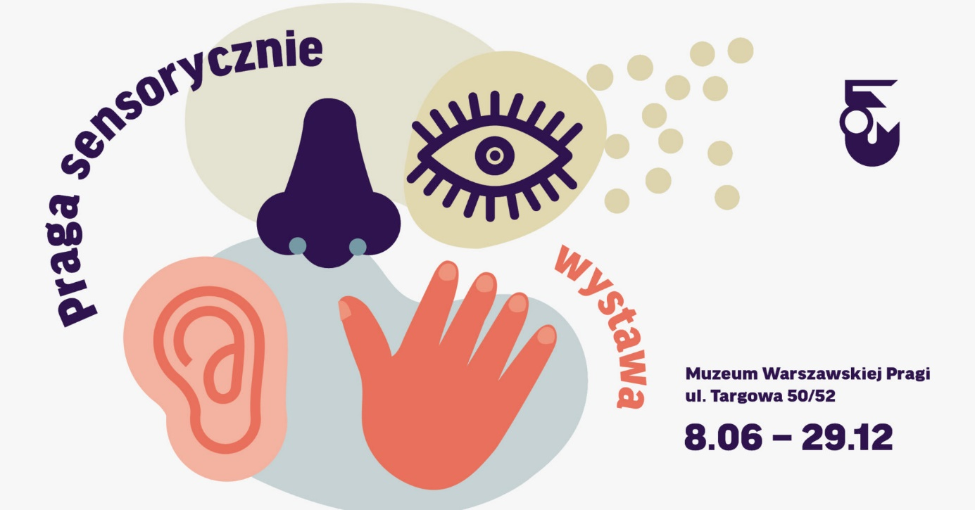
05.06.2019

Wystawa Praga sensorycznie – rodzinna podróż po mieście w Muzeum Warszawskiej Pragi

„Praga sensorycznie” to nowa wystawa w Muzeum Warszawskiej Pragi dla rodzin z dziećmi, która korzysta z zasad integracji sensorycznej. Dzięki aktywnościom i instalacjom angażującym wszystkie zmysły zachęcamy do poznania historii wybranych miejsc prawobrzeżnej Warszawy. W ramach wystawy zapraszamy w podróż po dzielnicy różnorodnej i wielokulturowej. Otwarcie wystawy już 8 czerwca!
Dzięki wystawie „Praga sensorycznie” widzowie poznają najbardziej charakterystyczne budynki i miejsca dzielnicy z okresu XIX i XX wieku oraz ich związki ze współczesnym układem przestrzennym Pragi. Sensoryczne instalacje przeniosą w świat kamienic z ul. Targowej, parku Skaryszewskiego, fabryki czekolady Wedla czy Wielkiej Synagogi. Doświadczenia zdobyte podczas zwiedzania wystawy będzie można wykorzystać w czasie wspólnych zabaw i rodzinnych spacerów po mieście.
Jak mówi Karolina Jusińska, kuratorka wystawy: Miasto to miejsce sensoryczne. Poprzez zmysły doświadczamy wszystkiego, co nas otacza. Słyszymy, widzimy, czujemy, dotykamy, poruszamy się. Miasto ma swoje dźwięki, kolory, zapachy. Wiele wrażeń rejestrujemy nieświadomie, choć wywołują w nas przeróżne emocje. Niektóre doświadczenia budzą w nas spokój, inne przytłaczają, a jeszcze inne wyzwalają radość i chęć życia. Na wystawie dzieci będą mogły między innymi pobawić się w archeologa odkrywając w piasku archiwalne zdjęcia warszawskiej Pragi, zatańczyć na postumencie z tancerką z parku Skaryszewskiego, a gdy poczują się zmęczone – spędzić czas w kąciku wyciszenia.
Przy tworzeniu instalacji na wystawie skorzystano z zasad integracji sensorycznej. Opisywane miejsca można zobaczyć w pierwotnym kształcie, porównać ze stanem obecnym, a także powąchać, usłyszeć i dotknąć. Z kolei dla rodziców, którzy staną się przewodnikami swoich dzieci po wystawie, zostały przygotowane teksty kuratorskie odnoszące się do historii tej okolicy. Dodatkowe materiały opracowane przez specjalistkę terapii sensorycznej pomogą rodzicom wspierać rozwój swoich pociech.
Patronami wystawy zostały Fundacja Bez Barier, która zajmuje się udostępnianiem kultury osobom z niepełnosprawnością wzroku i słuchu, oraz Fundacja Synapsis, która niesie pomoc dzieciom i dorosłym z autyzmem oraz ich rodzinom. Jak mówi Joanna Grochowska, wiceprezeska Zarządu Fundacji Synapsis: Bardzo nas cieszy, że Muzeum dołącza do placówek kultury przyjaznych osobom z zaburzeniami sensorycznymi, w tym osobom z autyzmem. Wystawa jest świetnie przemyślana i dopracowana w każdym szczególe. Przedstawia Pragę – jej historię, wielokulturowość, architekturę czy przyrodę – w sposób pozwalający ją poczuć i doświadczyć. Jestem przekonana, że będzie się cieszyła ogromnym powodzeniem wśród warszawiaków i warszawianek w każdym wieku, również wśród dzieci i dorosłych z zaburzeniami ze spektrum autyzmu.
Wystawa będzie czynna od 8 czerwca do 29 grudnia w Muzeum Warszawskiej Pragi przy ul. Targowej 50/52.
WYSTAWIE TOWARZYSZĄ:

- Dzień otwarty wystawy „Praga sensorycznie” i Piknik rodzinny „Strefa zmysłów” 8 czerwca
- Program edukacyjny dla dzieci, młodzieży i dorosłych – www.muzeumwarszawy.pl/program-edukacyjny-dla-dzieci-mlodziezy-doroslych-praga-sensorycznie
- Lekcje muzealne dla szkół – www.muzeumpragi.pl/lekcje-muzealne

Piknik rodzinny „Strefa zmysłów” – 08.06.2019 (sobota)
8 czerwca zapraszamy na dziedziniec muzealny do specjalnie utworzonej tam Strefy Zmysłów. Swobodnemu i rodzinnemu spędzaniu czasu towarzyszyć będzie rozwój percepcji zmysłowej. W strefach sensorycznych będzie można m. in. poćwiczyć widzenie peryferyjne, namalować dłońmi rodzinne portrety, przygotować zapachowe woreczki czy pobawić się w nieco zapomniane już zabawy ruchowe.

Kuratorka wystawy: Karolina Jusińska
Projekt wystawy: Kosmos Project
Projekt graficzny: Joanna Bębenek

—
Kontakt:
Julia Borowska
Dział Promocji i Marketingu
Muzeum Warszawy
tel. +48 22 277 43 94
julia.borowska@muzeumwarszawy.pl

